FYLGISEÐILL:
Finilac 50 míkrógrömm/ml mixtúra, lausn fyrir hunda og ketti

1. HEITI OG HEIMILISFANG MARKAÐSLEYFISHAFA OG ÞESS FRAMLEIÐANDA SEM BER ÁBYRGÐ Á LOKASAMÞYKKT, EF ANNAR

Markaðsleyfishafi:

Le Vet. Beheer B.V.
Wilgenweg 7
3421 TV Oudewater
Holland

Framleiðandi sem ber ábyrgð á lokasamþykkt:

Dreluso Pharmazeutika Dr. Elten & Sohn GmbH
Steinbringsweg 20, Südstr. 10 u. 15
31840 Hessisch Oldendorf
Þýskaland

2. HEITI DÝRALYFS

Finilac 50 míkrógrömm/ml mixtúra, lausn fyrir hunda og ketti
kabergólín

3. VIRK(T) INNIHALDSEFNI OG ÖNNUR INNIHALDSEFNI

1 ml inniheldur:

Virkt innihaldsefni:
Kabergólín 50 míkrógrömm
Tær, litlaus eða örlítið brúnleit lausn.

4. ÁBENDING(AR)

Meðferð við sýndarþungun hjá tíkum
Bæling mjólkurmyndunar hjá tíkum og læðum

5. FRÁBENDINGAR

Gefið ekki dýrum á meðgöngu vegna þess að lyfið getur valdið fósturláti.
Notið ekki ásamt dópamínblokkum.
Gefið ekki dýrum sem hafa ofnæmi fyrir virka efninu eða einhverju hjálparefnanna.

6. AUKAVERKANIR

Kabergólín getur valdið skammvinnum lágþrýstingi hjá dýrum sem fá meðferð og getur orsakað mun meiri lágþrýsting hjá dýrum sem fá samhliðameðferð með lágþrýstingslyfjum eða strax eftir skurðaðgerð á meðan dýrið er undir áhrifum svæfingarlyfja.
Hugsanlegar aukaverkanir eru:
- syfja
- lystarleysi (lítil eða engin matarlyst)
- uppköst
Þessar aukaverkanir eru venjulega vægar og skammvinnar.
Uppköst koma venjulega aðeins fyrir eftir fyrstu lyfjagjöf. Ef svo er skal ekki stöðva meðferð því ólíklegt er að uppköst komi fram að nýju eftir síðari lyfjagjafir.

Ofnæmisviðbrögð geta örsjaldan komið fyrir, svo sem bjúgur (vökvasöfnun), ofsakláði, húðbólga og kláði.
Örsjaldan geta komið fyrir taugaeinkennir, svo sem syfja, vöðvaskjálfti, slingur (skortur á vöðvasamhæfingu), ofvirkni og krampar (flog).
Gerið dýralækni viðvart ef vart verður alvarlegra aukaverkana eða aukaverkana sem ekki eru tilgreindar í fylgiseðlinum.

7. DÝRATEGUND(IR)

Hundar, kettir

8. SKAMMTAR FYRIR HVERJA DÝRATEGUND, ÍKOMULEIÐ(IR) OG AÐFERÐ VIÐ LYFJAGJÖF

Aðeins skal gefa lyfið til inntöku, beint í munn eða með því að blanda lyfinu í fóður
Skammtur er 0,1 ml/kg líkamsþyngdar (jafngildir 5 míkrógrömmum/kg líkamsþyngdar af kabergólíni) einu sinni á dag í 4-6 daga í röð, eftir því hversu alvarlegt klínískt ástand er.

Ef einkennin hverfa ekki eftir eina meðferðarlotu eða ef þau koma aftur eftir lok meðferðar má endurtaka meðferðina.

- LEIÐBEININGAR UM RÉTTA LYFJAGJÖF
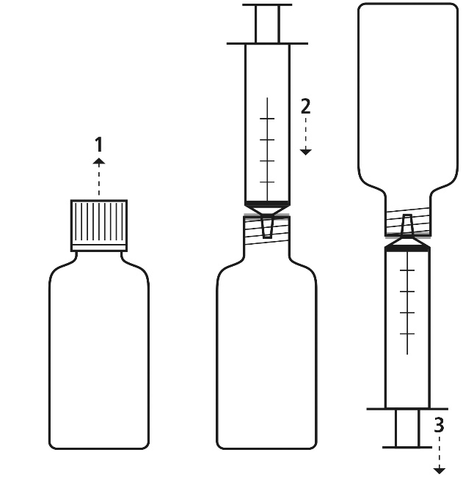

- Fjarlægið skrúflokið

- Tengið meðfylgjandi sprautu við flöskuna

- Snúið glasinu á hvolf til að draga upp vökvann

- BIÐTÍMI FYRIR AFURÐANÝTINGU

Á ekki við.

11. GEYMSLUSKILYRÐI

Geymið þar sem börn hvorki ná til né sjá.
Geymið ekki við hærri hita en 30°C.
Geymið glasið í ytri umbúðum til varnar gegn ljósi.
Ekki skal nota dýralyfið eftir fyrningardagsetningu sem tilgreind er á öskjunni á eftir Fyrnist. Fyrningardagsetning er síðasti dagur mánaðarins sem þar kemur fram.
Geymsluþol eftir að glasið hefur verið rofið: 28 dagar

12. SÉRSTÖK VARNAÐARORÐ

Sérstök varnaðarorð fyrir hverja dýrategund
Frekari stuðningsmeðferðir skulu fela í sér takmörkun á neyslu vatns og kolvetna og aukna hreyfingu .
Sérstakar varúðarreglur fyrir þann sem gefur dýrinu lyfið
Þvo skal hendur eftir notkun.
Forðast ber að lyfið komist í snertingu við húð og augu. Skolið lyfið tafarlaust af ef það
berst á húð eða í augu.
Konur á barneignaraldri og konur með barn á brjósti skulu forðast að meðhöndla lyfið eða nota ógegndræpa hanska þegar lyfið er gefið.
Þeir sem eru með ofnæmi fyrir kabergólíni eða einhverjum öðrum innihaldsefnum lyfsins eiga að forðast snertingu við dýralyfið.
Ekki má skilja áfylltar sprautur eftir þar sem börn ná til. Ef dýralyfið er óvart tekið inn, einkum ef um barn er að ræða, skal tafarlaust leita til læknis og hafa meðferðis fylgiseðil eða umbúðir dýralyfsins.

Notkun á meðgöngu og við mjólkurgjöf
Kabergólín getur valdið fósturláti á síðari stigum meðgöngu og ekki skal gefa dýrum það á meðgöngu. Gera skal mismunagreiningu milli þungunar og sýndarþungunar.
Lyfið er ætlað til bælingar á mjólkurmyndun: hömlun seytingar prólaktíns fyrir tilstilli kabergólíns veldur því að mjólkurmyndun stöðvast hratt og mjólkurkirtlar minnka. Ekki skal gefa dýrum lyfið nema þörf sé á að bæla mjólkurmyndun.

Milliverkanir við önnur lyf og aðrar milliverkanir
Vegna þess að kabergólín hefur áhrif með beinni örvun dópamín viðtaka skal ekki gefa lyfið samhliða lyfjum sem hamla verkun dópanmíns (t.d. fenótíasínum, bútýrófenónum, metóklópramíði) vegna þess að þau kunna að draga úr hemlandi áhrifum þess á prólaktín. Sjá einnig kafla um frábendingar.
Þar sem kabergólín kann að valda skammvinnum lágþrýstingi skal ekki gefa lyfið dýrum sem fá lágþrýstingslyf samtímis. Sjá einnig kafla um aukaverkanir.

Ofskömmtun (einkenni, bráðameðferð, móteitur), ef á þarf að halda
Niðurstöður úr rannsóknum gefa til kynna að ein ofskömmtun kabergólíns gæti valdið auknum líkum á uppköstum að meðferð lokinni og hugsanlega auknum lágþrýstingi að meðferð lokinni.
Veita skal almenna stuðningsmeðferð til að fjarlægja ófrásogað lyf og viðhalda blóðþrýstingi, ef á þarf að halda. Sem mótefni má íhuga að gefaí æð lyf sem blokka dópamín t.d. metóklópramíð.
Ósamrýmanleiki
Ekki má blanda þessu dýralyfi saman við aðrar vatnskenndar lausnir (t.d. mjólk).

13. SÉRSTAKAR VARÚÐARREGLUR VEGNA FÖRGUNAR ÓNOTAÐRA LYFJA EÐA ÚRGANGS, EF VIÐ Á

Farga skal ónotuðu dýralyfi eða úrgangi vegna dýralyfs í samræmi við gildandi reglur.

14. DAGSETNING SÍÐUSTU SAMÞYKKTAR FYLGISEÐILSINS

Febrúar 2015.

15. AÐRAR UPPLÝSINGAR

3 ml (í glasi sem tekur 5 ml), 10 ml, 15 ml, 25 ml og 50 ml brúnt glas úr gleri af gerð III sem er lokað með keilulaga „Luer slip“ spraututengi (lágþéttnipólýetýlen) og skrúflok (háþéttnipólýetýlen). Glösunum er pakkað í pappaöskju.
1 ml og 2,5 ml plastsprautur fylgja öllum pakkningastærðum.

Ekki er víst að allar pakkningastærðir séu markaðssettar.

